**BỘ GIÁO DỤC VÀ ĐÀO TẠO**

**TRƯỜNG ĐẠI HỌC SƯ PHẠM KỸ THUẬT HƯNG YÊN**

**<HỌ VÀ TÊN TÁC GIẢ>**

**<TÊN ĐỀ TÀI CÓ THỂ TRÌNH BÀY   
TRÊN NHIỀU DÒNG>**

**ĐỒ ÁN TỐT NGHIỆP ĐẠI HỌC**

<HỌ VÀ TÊN TÁC GIẢ> <TÊN ĐỀ TÀI> 2024

**HƯNG YÊN - 2024**

|  |
| --- |
| **BỘ GIÁO DỤC VÀ ĐÀO TẠO**  **TRƯỜNG ĐẠI HỌC SƯ PHẠM KỸ THUẬT HƯNG YÊN**  **<HỌ VÀ TÊN TÁC GIẢ>**  **THIẾT KẾ VIDEO QUẢNG CÁO TRÀ KORI**  NGÀNH: CÔNG NGHỆ THÔNG TIN  CHUYÊN NGÀNH: ĐỒ HỌA ĐA PHƯƠNG TIỆN  **ĐỒ ÁN TỐT NGHIỆP ĐẠI HỌC**  **NGƯỜI HƯỚNG DẪN CHỦ TỊCH HỘI ĐỒNG**  *(Ký và ghi rõ họ và tên) (Ký và ghi rõ họ và tên)*  **HƯNG YÊN - 2024** |

**Nhận xét của giảng viên hướng dẫn:**

.......................................................................................................................................

.......................................................................................................................................

.......................................................................................................................................

.......................................................................................................................................

.......................................................................................................................................

.......................................................................................................................................

.......................................................................................................................................

.......................................................................................................................................

.......................................................................................................................................

**GIẢNG VIÊN HƯỚNG DẪN**

*(Ký và ghi rõ họ tên)*

**Nhận xét của giảng viên phản biện 1:**

.......................................................................................................................................

.......................................................................................................................................

.......................................................................................................................................

.......................................................................................................................................

.......................................................................................................................................

.......................................................................................................................................

**GIẢNG VIÊN PHẢN BIỆN 1**

*(Ký và ghi rõ họ tên)*

**Nhận xét của giảng viên phản biện 2:**

.......................................................................................................................................

.......................................................................................................................................

.......................................................................................................................................

.......................................................................................................................................

.......................................................................................................................................

.......................................................................................................................................

**GIẢNG VIÊN PHẢN BIỆN 2**

*(Ký và ghi rõ họ tên)*

**LỜI CAM ĐOAN**

Tôi tên là Vũ Thị Ngọc Châm xin cam đoan đồ án tốt nghiệp “Thiết kế video quảng cáo trà Kori” là công trình nghiên cứu của bản thân. Những phần sử dụng tài liệu tham khảo trong đồ án đã được nêu rõ trong phần tài liệu tham khảo. Các số liệu, kết quả trình bày trong đồ án là hoàn toàn trung thực, nếu sai tôi xin chịu hoàn toàn trách nhiệm và chịu mọi kỷ luật của bộ môn và nhà trường đề ra.

*Hưng Yên, ngày… tháng … năm 20…*

Sinh viên

MỤC LỤC

MỤC LỤC…………………………………………………………………………………………….……………...6

DANH SÁCH HÌNH VẼ 8

CHƯƠNG 1: MỞ ĐẦU 12

1.1. Lý do chọn đồ án 12

1.2. Mục tiêu của đồ án 12

1.2.1. Mục tiêu tổng quát 12

1.2.2. Mục tiêu cụ thể 12

CHƯƠNG 2: CƠ SỞ LÝ THUYẾT 14

2.1. Tổng quan về video quảng cáo 14

2.2. Quá trình thiết kế video quảng cáo 15

2.3. Những điều cần lưu ý khi thiết kế video quảng cáo 16

2.4. Giới thiệu về bộ công cụ hỗ trợ Adobe Photoshop 17

2.5. Giới thiệu về bộ công cụ hỗ trợ Adobe Illustrator 18

2.6. Giới thiệu về bộ công cụ hỗ trợ Adobe After Effects 19

CHƯƠNG 3: TRIỂN KHAI THIẾT KẾ VIDEO QUẢNG CÁO TRÀ KORI 20

3.1. Khảo sát khách hàng 20

3.1.1. Tổng quan về doanh nghiệp 20

3.1.2. Khảo sát yêu cầu của doanh nghiệp 20

3.2. Phân tích yêu cầu của khách hàng và phát triển ý tưởng thiết kế 21

3.3. Thiết kế video quảng cáo trà Kori 21

3.1.1. Phác thảo ý tưởng 21

3.3.2. Thiết kế sản phẩm và background 22

3.3.3. Thiết kế các hiệu ứng 24

3.3.4. Thiết kế âm thanh cho video 49

3.4. Xuất video 49

KẾT LUẬN VÀ HƯỚNG PHÁT TRIỂN 51

Kết quả đạt được của đề tài 51

Hạn chế của đề tài 51

Hướng phát triển của đề tài 51

TÀI LIỆU THAM KHẢO 52

DANH SÁCH HÌNH VẼ

Hình 2.1: Adobe Photoshop 17

Hình 2.2: Adobe Illustrator 18

Hình 2.3: Adobe After Effects 19

Hình 3.1: Kori Tea 20

Hình 3.2: Thiết kế sản phẩm 22

Hình 3.3: Sản phẩm hoàn chỉnh 22

Hình 3.4: Background 1 23

Hình 3.5: Background vị chanh 23

Hình 3.6: Background vị đào 24

Hình 3.7: background vị dâu tây 24

Hình 3.8: Import 25

Hình 3.9: Chọn file 25

Hình 3.10: Thêm vào Timeline 26

Hình 3.11: Rotation 26

Hình 3.12: Thiết lập thông số Rotation 26

Hình 3.13: Position 26

Hình 3.14: Puppet Position Pin Tool 27

Hình 3.15: Tạo điểm Neo 27

Hình 3.16: Điều chỉnh 27

Hình 3.17: Thay đổi vị trí tâm 28

Hình 3.18: Scale 28

Hình 3.19: Easy Ease 28

Hình 3.20: Graph Editor 29

Hình 3.21: Edit Speed Graph 29

Hình 3.22: Điều chỉnh 29

Hình 3.23: Group 30

Hình 3.24: Đặt tên 30

Hình 3.25: Null Object 31

Hình 3.26: Parent pick whip 31

Hình 3.27: Hiệu ứng Zoom 31

Hình 3.28: Adjustment Layer 31

Hình 3.29: Lens Flare 32

Hình 3.30: Điều chỉnh thông số 32

Hình 3.31: Hiệu ứng lóe sáng 32

Hình 3.32: Optics Compensation 33

Hình 3.33: Điều chỉnh thông số thiết kế 33

Hình 3.34: 3D Layer 33

Hình 3.35: Solid 33

Hình 3.36: Đặt tên layer và chọn màu sắc 34

Hình 3.37: Separate Dimensions 34

Hình 3.38: X, Y, Z Position 35

Hình 3.39: Brightness & Contrast 35

Hình 3.40: Điều chỉnh thông số của hiệu ứng 36

Hình 3.41: Nhân đôi layer 36

Hình 3.42: Ẩn bớt layers 36

Hình 3.43: Drop Shadow 37

Hình 3.44: Điều chỉnh Drop Shadow 37

Hình 3.45: Layer Camera 38

Hình 3.46: Camera Settings 38

Hình 3.47: Orbit Around Cursor 39

Hình 3.48: Null Object 39

Hình 3.49: Kéo thả Parent pick whip 39

Hình 3.50: Light Sweep 39

Hình 3.51: Vẽ hình tròn 40

Hình 3.52: Biểu đồ điều chỉnh tốc độ các key 40

Hình 3.53: Điều chỉnh key 40

Hình 3.54: Thêm chữ 41

Hình 3.55: Rotation 41

Hình 3.56: Property 42

Hình 3.57: Selector 42

Hình 3.58: Vẽ hình 42

Hình 3.59: Turbulent Displace 43

Hình 3.60: Điều chỉnh 43

Hình 3.62: LoopOut 44

Hình 3.63: Pen Tool 44

Hình 3.64: Repeater 45

Hình 3.65: Điều chỉnh các thông số 45

Hình 3.66: Ellipse Tool 46

Hình 3.67: Thêm hiệu ứng 46

Hình 3.68: Chỉnh sửa thông số tạo hiệu ứng 46

Hình 3.69: Background hình tròn 47

Hình 3.70: Điều chỉnh tốc độ 47

Hình 3.71: Replace Footage 48

Hình 3.72: Mask Expansion 48

Hình 3.73: Cảnh cuối 48

Hình 3.74: Âm thanh 49

Hình 3.75: Export 49

Hình 3.76: Tùy chọn 50

Hình 3.77: Adobe Encoder 50

# MỞ ĐẦU

1.1. Lý do chọn đồ án

Hằng ngày chúng ta được tiếp xúc với hàng ngàn thông tin trên mạng xã hội và các phương tiện truyền thông. Thông thường những bài quảng cáo truyền thống sẽ ít được chú ý, thậm chí còn khiến người xem cảm thấy khó chịu vì bị làm phiền. Tuy nhiên, với video quảng cáo animation, mọi chuyện có thể khác.

Video animation được làm nên bởi những hình ảnh hoạt hình chuyển động và từ những chuyển động này tạo ra được những nội dung, câu chuyện rõ ràng, hấp dẫn và thu hút. Với khả năng truyền thông cao, chi phí tiết kiệm; video quảng cáo animation sẽ giúp các doanh nghiệp tạo ra được sức hút và hiệu quả cao hơn trong mắt khách hàng.

Chính vì vậy nên em quyết định chọn đề tài “Thiết kế video quảng cáo trà Kori”.

1.2. Mục tiêu của đồ án

1.2.1. Mục tiêu tổng quát

Hoàn thiện thiết kế video quảng cáo trà Kori với đầy đủ nội dung và ý nghĩa.

1.2.2. Mục tiêu cụ thể

Tìm hiểu được rõ hơn về các công cụ hỗ trợ trong việc thiết kế video quảng cáo như Adobe After Effects, Adobe Photoshop, Adobe Illustrator…

Tận dụng dạng video 2D với những hình ảnh bắt mắt, kịp xu hướng giúp doanh nghiệp tăng khả năng tiếp cận với nhiều khách hàng ở đa dạng ngành nghề và độ tuổi.

Đơn giản hóa thông điệp doanh nghiệp muốn truyền tải qua video ngắn giúp lôi cuốn người xem, không gây cảm giác nhàm chán.

Sử dụng các hình ảnh màu sắc để diễn tả hỗ trợ cho thông điệp quảng cáo, có thể đăng tải trên đa dạng các nền tảng khác nhau để mang đến hiệu quả tốt nhất.

Thông qua các nội dung được truyền tải, tăng nhận diện thương hiệu và thúc đẩy tỷ lệ chuyển đổi hành vi mua hàng, mang lại doanh thu ổn định hơn cho khách hàng.

1.3. Giới hạn và phạm vi của đồ án

1.3.1. Đối tượng nghiên cứu

Nghiên cứu các video có nội dung tương tự trên các nền tảng mạng xã hội.

Cách sử dụng Adobe After Effects để tạo animation.

1.3.2. Phạm vi nghiên cứu

Các bước thiết kế video quảng cáo animation.

Những điều cần lưu ý khi thiết kế.

1.4. Nội dung thực hiện

*Về lý thuyết:*

- Nắm vững lý thuyết về video quảng cáo animation.

- Hiểu về các công cụ thiết kế video quảng cáo animation.

*Về thực hành:*

- Sử dụng thành thạo các phần mềm chuyên dụng để dựng lên một video animation.

- Áp dụng được kiến thức lý thuyết về màu sắc, kịch bản, âm thanh...

- Thiết kế video nổi bật và thu hút.

1.5. Phương pháp tiếp cận

Dựa trên các nguồn tài liệu có liên quan đến đề tài làm tiền đề cho việc xây dựng cơ sở thiết kế, định hình ý tưởng...

# CƠ SỞ LÝ THUYẾT

2.1. Tổng quan về video quảng cáo

**Video quảng cáo animation** là dạng video được tạo ra bằng cách sử dụng kỹ thuật đồ họa hoạt hình để truyền tải thông tin về sản phẩm hoặc dịch vụ của một công ty. Thường, video quảng cáo animation được sử dụng trong các chiến dịch quảng cáo trực tuyến, như quảng cáo trên mạng xã hội, trang web, hoặc trong các chiến dịch email marketing.

4 xu hướng video quảng cáo animation hàng đầu hiện nay:

- Video explainer animation: video giải thích animation thường được lựa chọn để mô tả sản phẩm, dịch vụ. Video explainer giúp doanh nghiệp biến những ý tưởng phức tạp trở lên vui nhộn, giải trí. Chúng thường có độ dài dưới 1 phút và phù hợp với các công ty trong lĩnh vực tài chính, y tế, bất động sản, tiếp thị kỹ thuật số,…

- Phim quảng cáo hoạt hình 2D, 3D: TVC quảng cáo 2D, 3D cực kỳ phổ biến, phù hợp với mọi doanh nghiệp. Chúng thường được các thương hiệu quảng cáo trên mạng xã hội, triển lãm thương mại, giới thiệu sản phẩm, landing page,… Phim quảng cáo hoạt hình dễ dàng khơi dậy cảm xúc và xây dựng mối quan hệ bền chặt giữa thương hiệu – khách hàng.

Video quảng cáo animation mang lại nhiều ưu điểm cho doanh nghiệp. *Một số lợi ích của việc sử dụng video quảng cáo animation:*

- Truyền đạt nội dung hấp dẫn và thu hút người xem:

+ Video animation truyền tải thông điệp qua hình ảnh đẹp và sinh động.

+ Nội dung ngắn gọn dễ dàng thu hút người xem, đồng thời vẫn đảm bảo truyền tải thông điệp quan trọng.

2.2. Quá trình thiết kế video quảng cáo

Bước 1: Lên ý tưởng và sáng tác kịch bản:

- Xác định thông điệp cần truyền tải qua video.

- Tạo ra ý tưởng chính và viết kịch bản dựa trên thông điệp đó.

Bước 2: Storyboard:

- Tạo một bản vẽ hệ thống (storyboard) để hình dung cách các cảnh sẽ diễn ra trong video.

2.3. Những điều cần lưu ý khi thiết kế video quảng cáo

Xác định mục tiêu rõ ràng: trước khi bắt tay vào làm video, hãy xác định mục tiêu của video. Điều này giúp ta tập trung vào thông điệp cần truyền tải.

Xác định yêu cầu sản xuất: bao gồm việc xác định ngân sách, thời gian, và các yêu cầu khác cho video animation.

…

2.4. Giới thiệu về bộ công cụ hỗ trợ Adobe Photoshop

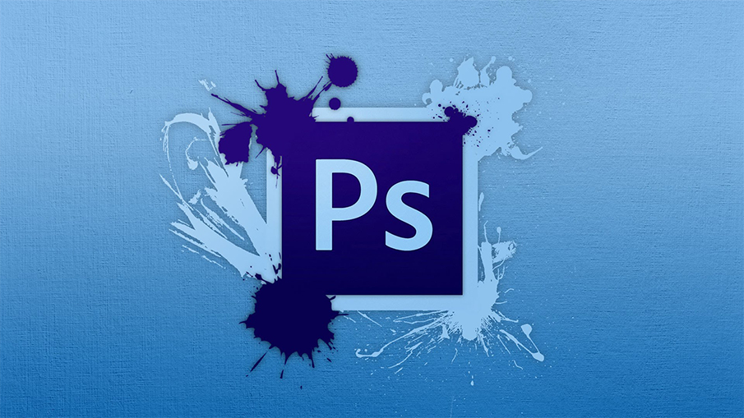

Hình 2.1: Adobe Photoshop

Adobe Photoshop là phần mềm đồ họa có tác dụng chỉnh sửa ảnh và thiết kế đồ họa. Phần mềm được sáng tạo và phát hành bởi Adobe – một trong nhiều tên tuổi hàng đầu trong các phần mềm thiết kế hiện nay. Phần mềm cung cấp một loạt các công cụ mạnh mẽ để chỉnh sửa ảnh chuyên nghiệp, tạo ra các thiết kế đồ họa độc đáo và sáng tạo.

Một số tính năng chính của Photoshop:

- Chỉnh sửa hình ảnh

- Cắt, ghép, xoay, thiết kế ảnh, logo

…

2.5. Giới thiệu về bộ công cụ hỗ trợ Adobe Illustrator

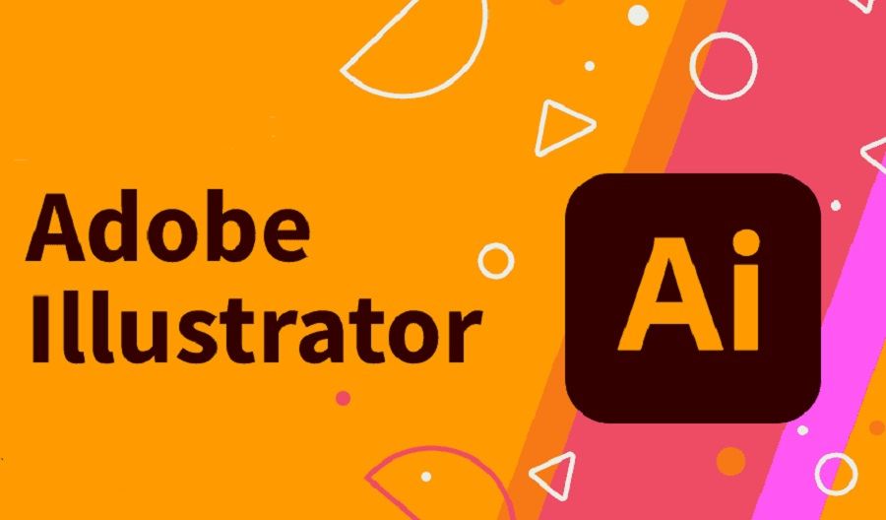

Hình 2.2: Adobe Illustrator

Adobe Illustrator là phần mềm thiết kế đồ họa vector, được phát triển bởi Adobe Systems. Phần mềm được sử dụng để tạo ra bản vẽ minh họa và tác phẩm nghệ thuật, hỗ trợ trên cả hệ điều hành Windows và MacOS. Được sử dụng rộng rãi bởi các nhà thiết kế đồ họa, thiết kế web, nghệ sĩ visual và họa sĩ minh họa chuyên nghiệp trên khắp thế giới để tạo ra các tác phẩm nghệ thuật chất lượng cao.

Một số tính năng chính của Adobe Illustrator:

- Tạo và vẽ đồ họa vector mạnh mẽ

- Bộ công cụ đảm bảo độ chính xác cao cho đồ họa vector

…

2.6. Giới thiệu về bộ công cụ hỗ trợ Adobe After Effects

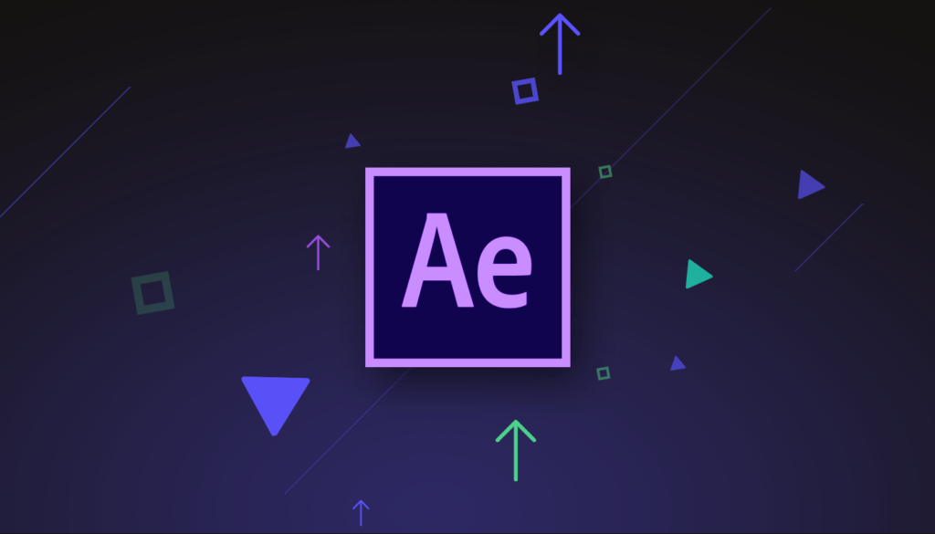

Hình 2.3: Adobe After Effects

Adobe After Effects là một phần mềm ứng dụng kỹ thuật số xử lý hiệu ứng hình ảnh, đồ họa chuyển động, được Adobe Systems phát triển. After Effects là một công cụ hỗ trợ đắc lực, giúp tạo nên những chuyển động đồ họa ấn tượng và kỹ xảo chuyên nghiệp như: video infographic, thiết kế TVC quảng cáo, kỹ xảo trong game, điện ảnh, truyền hình,...

Những tính năng ưu việt của After Effects:

- Tạo hiệu ứng, hoạt ảnh sống động

- **Theo dõi những thành phần 3D, kiểm soát chiều sâu, bóng, phản xạ**

…

# TRIỂN KHAI THIẾT KẾ VIDEO QUẢNG CÁO TRÀ KORI

3.1. Khảo sát khách hàng

3.1.1. Tổng quan về doanh nghiệp



Hình 3.1: Kori Tea

*Tên doanh nghiệp:* Công ty TNHH Kori.

*Địa chỉ:* Số 28 Trần Sơn, Long Biên, Hà Nội.

*Lĩnh vực hoạt động:* đồ uống.

*Tổng quan:* Công ty TNHH Kori đã có hơn 20 năm kinh nghiệm trong ngành chè. Được sự tin tưởng của khách hàng và trở thành doanh nghiệp với thương hiệu trà Việt hàng đầu tại Việt Nam. Với những sản phẩm chè truyền thống của Việt Nam …

3.1.2. Khảo sát yêu cầu của doanh nghiệp

Sau khi trao đổi và bàn bạc, khách hàng đã đưa ra một số yêu cầu đối với video:

- Làm logo xuất hiện 1 cách đặc biệt để tạo ấn tượng mạnh mẽ về thương hiệu.

…

3.2. Phân tích yêu cầu của khách hàng và phát triển ý tưởng thiết kế

Từ kết quả khảo sát, ý tưởng thiết kế được đưa ra là:

- Màu sắc sẽ liên quan tới sản phẩm: màu xanh của lá trà, trà chanh màu vàng, trà đào màu cam hồng và trà dâu màu đỏ.

- Thiết kế logo có hiệu ứng xuất hiện đặc biệt: logo là biểu tượng đại diện cho …

3.3. Thiết kế video quảng cáo trà Kori

3.1.1. Phác thảo ý tưởng

a) Triển khai và lên ý tưởng

Thiết kế một video quảng cáo cho trà Kori dưới hình thức là một video quảng cáo animation.

…

b) Xây dựng kịch bản

Nội dung của video sẽ đi theo hướng mà concept đã đề ra:

Cảnh 1: Cánh đồng trà vào sáng sớm với hình ảnh giọt sương đọng trên lá trà. Sau đó giọt sương sẽ rơi xuống.

Cảnh 2: Logo sẽ xuất hiện.

…

3.3.2. Thiết kế sản phẩm và background

a) Cấu trúc hình thức:

- Thể loại: Đồ họa chuyển động

- Kích thước: 1920x1080 pixels

b) Về sản phẩm:

- Sử dụng phầm mềm Illustrator thiết kế sản phẩm.

+ Mã màu chính của vị chanh: 08A045

+ Mã màu chính của vị đào: FF653B

+ Mã màu chính của vị dâu tây: D82A34

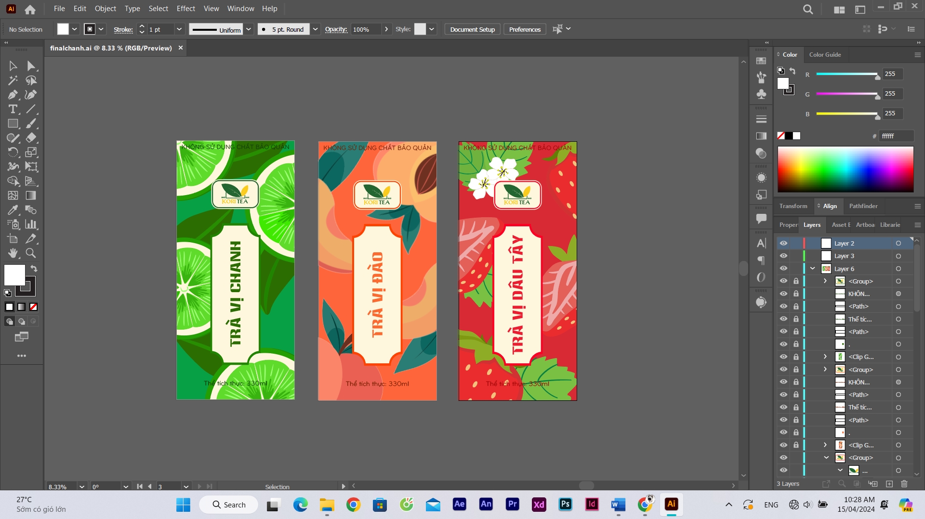

Hình 3.2: Thiết kế sản phẩm

Sử dụng Photoshop để hoàn thiện sản phẩm:

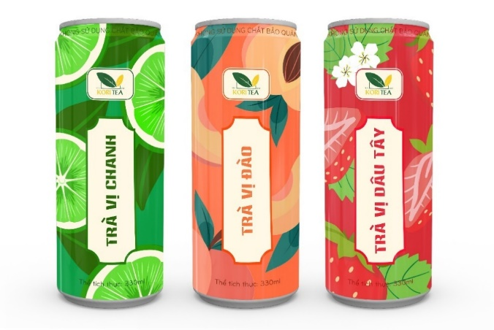

Hình 3.3: Sản phẩm hoàn chỉnh

3.3.3. Thiết kế các hiệu ứng

a) Cảnh 1

Vào File > Import > File.

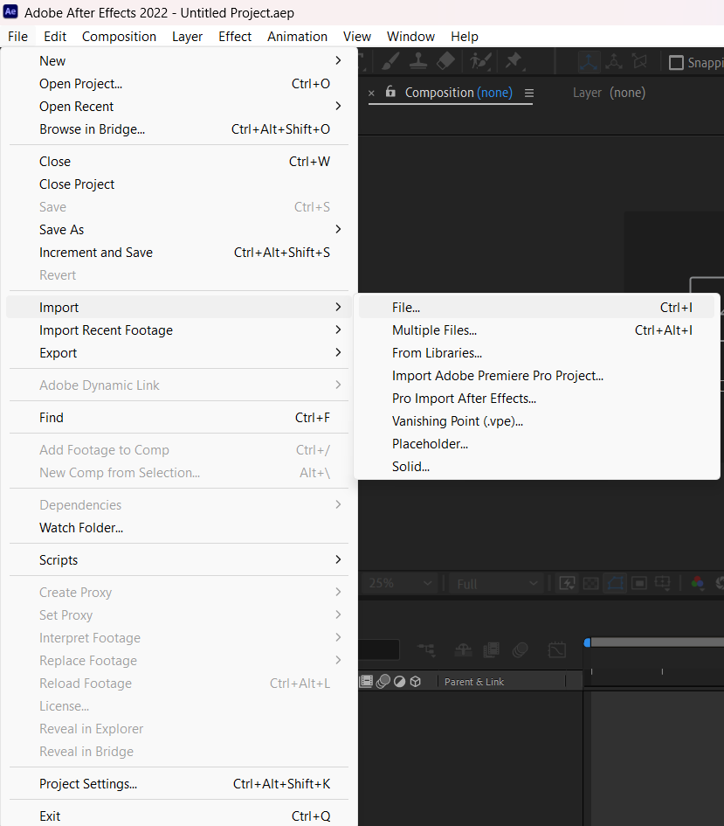

Hình 3.8: Import

Chọn file cần thêm > Composition – Etain Layer Sizes.

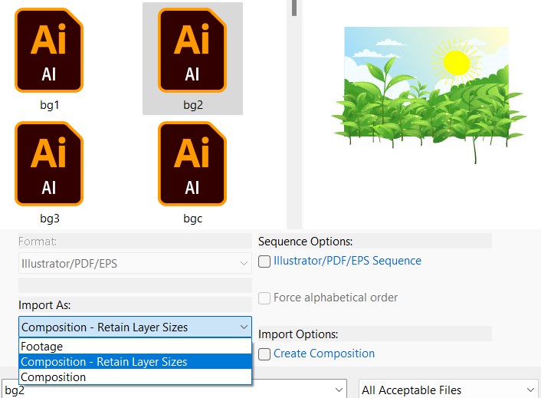

Hình 3.9: Chọn file

Nháy chuột vào file tại mục project, các layer của file sẽ xuất hiện trên thanh Timeline.

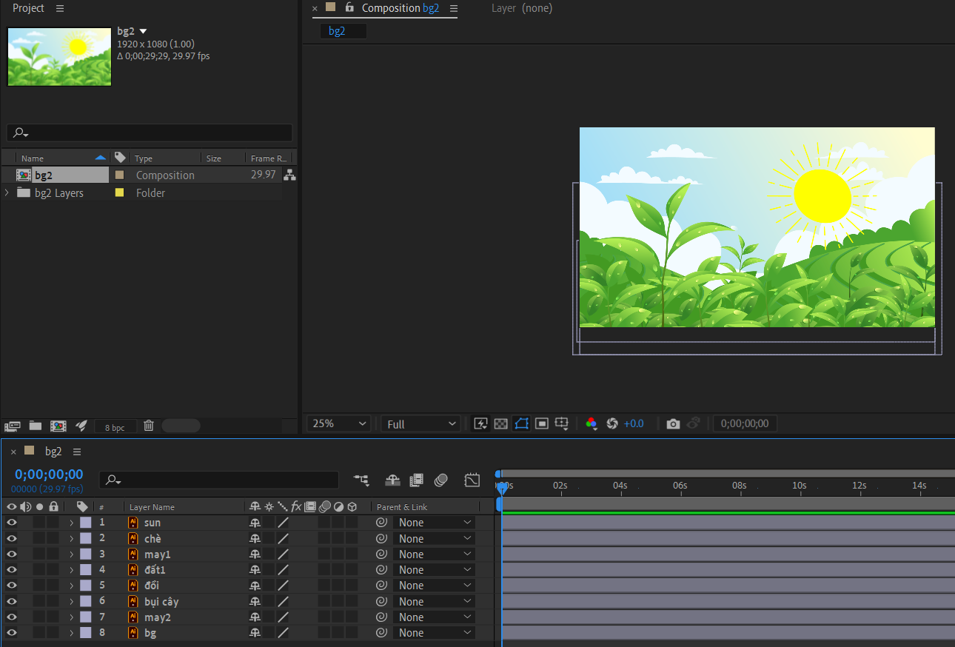

Hình 3.10: Thêm vào Timeline

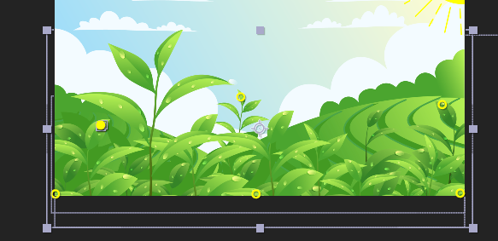

Hình 3.15: Tạo điểm Neo

Điều chỉnh các thông số, tạo hiệu ứng đung đưa.

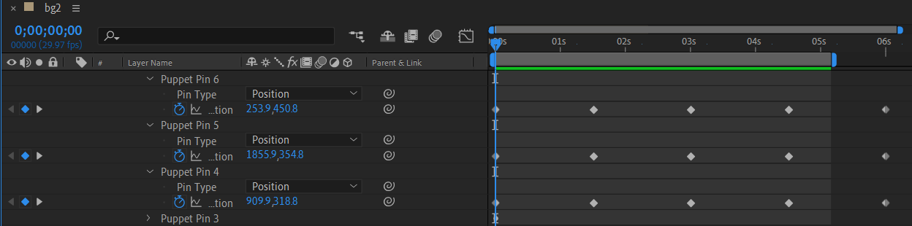

Hình 3.16: Điều chỉnh

Chọn Layer may2 rồi chọn Pan Behind Tool (Y), sau đó giữ Ctrl và kéo tâm để thay đổi tâm của đối tượng.

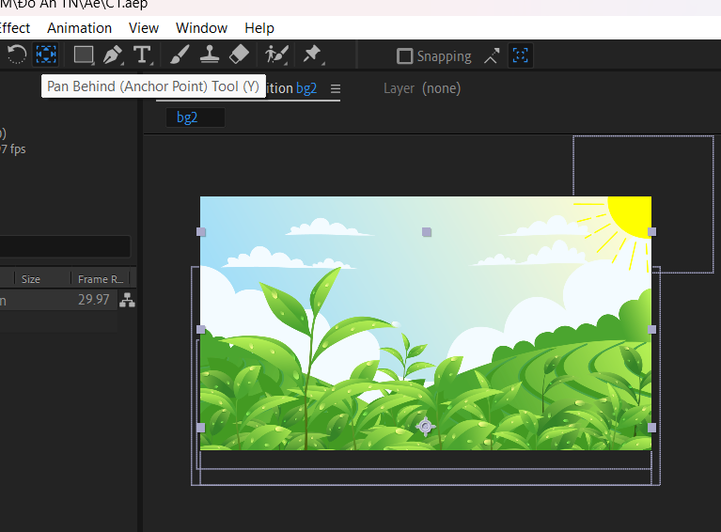

Hình 3.17: Thay đổi vị trí tâm

Ấn phím S để sử dụng Scale.

# KẾT LUẬN VÀ HƯỚNG PHÁT TRIỂN

Kết quả đạt được của đề tài

Sau thời gian tìm hiểu, đề tài đã hoàn thành trên cơ sở tìm hiểu và thực hiện được một số nội dung sau:

- Về lý thuyết:

+ Đã nắm được lý thuyết về thiết kế video quảng cáo animation như quá trình thiết kê video quảng cáo và những điều cần lưu ý khi thiết kế video quảng cáo.

…

Hạn chế của đề tài

Trong quá trình nghiên cứu vẫn còn nhiều thiếu sót:

- Các hoạt cảnh, hiệu ứng vẫn chưa được phong phú.

…

Hướng phát triển của đề tài

Tiếp tục nghiên cứu và phát triển đề tài.

- Tìm hiểu thêm về các phần mềm thiết kế chuyên dụng để sử dụng được thêm nhiều công dụng ứng dụng vào việc thiết kế video quảng cáo animation.

**…**

TÀI LIỆU THAM KHẢO

x

|  |  |
| --- | --- |
| [1] | Phạm Quốc Hùng, “Thiết kế đồ họa cơ bản”, Trường Đại học Sư phạm Kỹ thuật Hưng Yên. |
| [2] | Nguyễn Vinh Quy, “Thiết kế đồ họa nâng cao”, Trường Đại học Sư phạm Kỹ thuật Hưng Yên. |
| [3] | Phạm Quốc Hùng, “Đồ họa vector”, Trường Đại học Sư phạm Kỹ thuật Hưng Yên. |
| [4] | Phạm Quốc Hùng, “Thiết kế hình động”, Trường Đại học Sư phạm Kỹ thuật Hưng Yên. |
| [5] | Nguyễn Vinh Quy, “Biên tập video theo chủ đề”, Trường Đại học Sư phạm Kỹ thuật Hưng Yên. |